DBVC Regionalgruppe Süd

… zwischen Kurpfalz, Bodensee und Schwaben – eben Baden und Württemberg!  - Etwa 80 Mitglieder  - Vier Regionaltreffen pro Jahr, davon gerne mindestens eines in Präsenz!  - Leitungsteam:  Stephan Berg,  Sabine Mainka,  Christine Schöneberg | 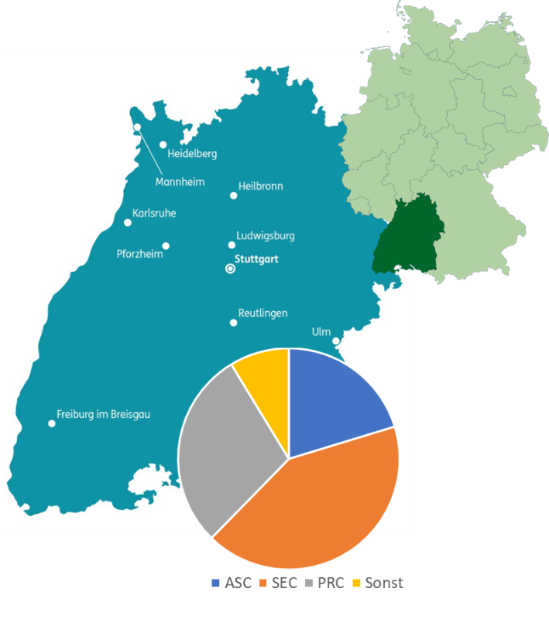

Unser Buddykonzept für neue Mitglieder

Viele Mitglieder unserer Regionalgruppe sind schon seit Jahren dabei – aber erfreulicherweise haben wir auch viel „Zuwachs“. 2022/2023 waren es sechzehn Neue. Unser Anliegen ist es, diese gut in den DBVC und in die Regionalgruppe zu integrieren, so sie es denn wünschen.
Dazu führen wir mit jedem neuen Mitglied ein „Begrüßungsgespräch“, verbunden mit dem Angebot, sich für ein Jahr einer „Buddygruppe“ mit anderen Neuen anzuschließen. Diese Gruppe wird jeweils von einem Mitglied der Regionalgruppe betreut. Die Gruppe entscheidet selbst, wie oft, in welcher Form und mit welchen Themen sie sich treffen oder virtuell zusammenschalten möchte.

Die erste Gruppe vom Sommer 2022 hat inzwischen entschieden, sich auch über das Jahr hinaus regelmäßig treffen zu wollen. Termine für 2024 stehen. Die zweite Gruppe startete im Frühjahr 2023, in Kürze startet die dritte Gruppe.

Veranstaltungen der Regionalgruppe Süd 2023:

- Mitglieder für Mitglieder: Auditives Charisma, Teil 2
Astrid Weidner
- Kommunikation und Führung mit Pferden als Co-Coaches
Christine Schöneberg
Die Idee zur Gestaltung dieses Treffens entstand im Sommer 2022, als sich die Kolleg:innen nach dem Humorworkshop in Konstanz einig waren, dass es gerne wieder ein „Hands-On“- Event in Präsenz geben könnte. Und dass es nie schaden kann, einmal andere Perspektiven auszuprobieren, auch wenn das mit einem herausfordernden Verlassen der eigenen Komfortzone zu tun haben könnte. Oder damit, vermeintlich vertraute Themen einmal anders zu erleben und die eigenen Denkbilder zu justieren.

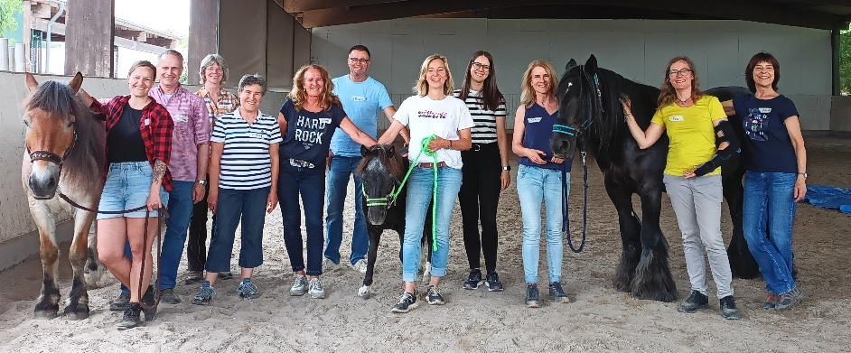

Am Ende des Tages: glückliche Gesichter! Herzlichen Dank auch an Peter (ganz links), Amadeus (Mitte) und Nino (3. von rechts) für ihren unermüdlichen Einsatz und ihre große Bereitschaft, über Führung und Kommunikation „mit anderen Augen“ zu diskutieren!

- Matthias Blenke im Gespräch
  - Welche Themen beschäftigen den Vorstand?
  - Welche Fragen haben die Mitglieder aus der Mitte der Regionalgruppe an den Vorstand?

- Mitglieder für Mitglieder (geplant am 07.12.): Trends im Coaching
Elke Berninger-Schäfer, Stefan Stenzel

